**Курс: Основы языка программирования Python**

**Домашнее задание №7-2**

**Модуль: Циклы**

Ответ на это домашнее задание присылайте в формате docx.

Задание 1

Прочитайте еще раз лекцию №3.

Задание 2

Какие операторы управления циклом есть в Python?

Такие инструкции включают:

• break — немедленно выходит из цикла и безоговорочно завершает работу цикла; программа начинает выполнять ближайшую инструкцию после тела цикла

• continue — ведет себя так, как будто программа внезапно достигла конца тела; начинается следующий оборот, и условное выражение немедленно проверяется.

• else — отвечает за выполнение альтернативного условия.

Задание 3

В каких случаях необходимо использовать else после while?

Else выполняется один раз при невыполнении условия цикла.

Ветвь else цикла всегда выполняется один раз, независимо от того, вошел ли цикл в свое тело или нет.

Задание 4

Приведите пример использования else после while.

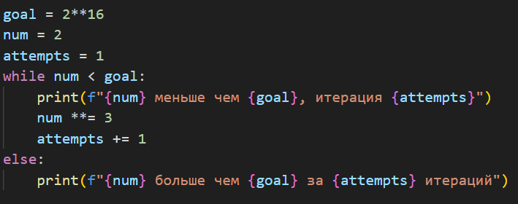

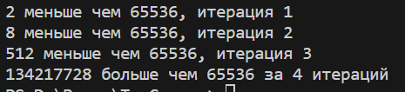

Задание 5

Объясните, в каких ситуациях в условных выражениях необходимо использовать операторы and, or и not.

And - В случаях, когда нужно проверять выполнение несколько условий.

Or – В случае выполнения одного из условий

Not – Когда нужно проверить невыполнение условия.